实地督导强监管 排查隐患守安全
2026年8月8日，我县民政局对全县敬老院开展实地督导检查，重点围绕提质改造工程、汛期安全隐患排查、领导陪餐制度落实、护理床设备验收四项重点工作开展全面核查。主要人员为县民政局局长及相关工作人员，重点检查路家村镇、南娄镇、东梁乡、西烟镇、上社镇等中心敬老院。
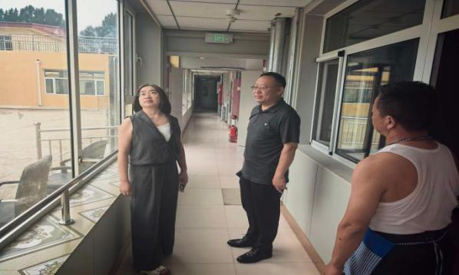
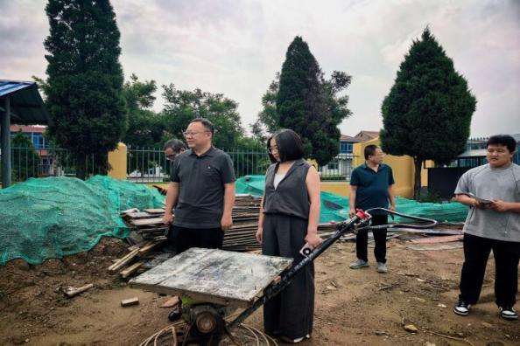
一是现场督导提质改造工程。实地核查敬老院改造项目施工进度、工程质量、功能配套及整改落实情况，现场指出细节短板。要求各养老机构严格对照改造标准，加快工程收尾、完善配套设施，持续优化院内居住及服务环境，全面提升养老服务硬件保障水平。
二是从严开展防汛安全检查。重点排查院区排水设施、房屋结构、消防器材、用电用气等关键点位，查阅防汛预案、物资储备、值班值守台账。强调当前汛期关键时段，必须常态化开展隐患排查整治，健全应急处置机制，压实安全主体责任，坚决守住养老机构安全底线。
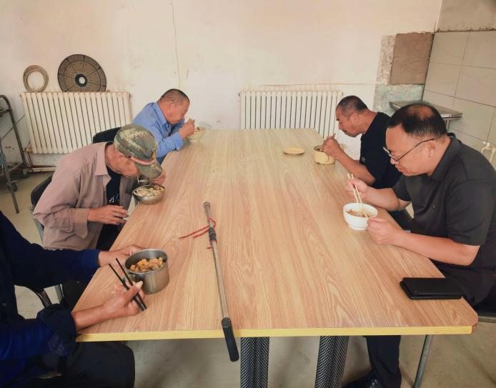
三是专项督查领导陪餐制度。实地查验食堂环境卫生、食材采购、加工流程、食品留样等关键环节，现场参与陪餐、了解老人就餐体验。要求各机构严格执行常态化领导陪餐制度，严把食品安全关口，主动倾听老人诉求，持续优化膳食服务质量。
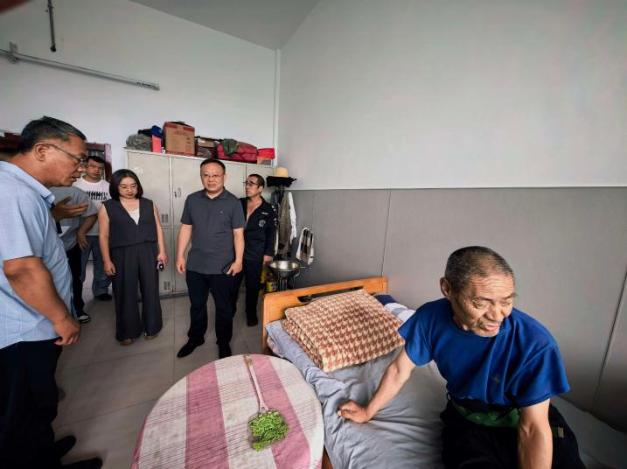
四是组织护理床设备验收工作。对照配置标准，对新增护理床的设备数量、安装质量、安全性能、适配使用情况进行逐项验收核验。要规范设备登记、日常管护、使用台账管理，精准保障失能、半失能老年人专业照护需求，切实提升机构规范化护理服务能力。
下一步，县民政局将针对本次督查发现的问题建立台账、限期整改、闭环管理，持续常态化开展养老机构督导检查，不断规范机构运营管理，全面筑牢养老服务安全。

